Componente Curricular: História Data:13/08/2026
Professor (a): Celso Siracusa Série:2a
Assunto (s): Período Joanino, Processo de Independência,1º Reinado, Período Regencial, América Pré-colombiana, Conquista da América Espanhola e Processo de Independência da América Espanhola, Ideologias do século XIX ( Liberalismo, Socialismo e Anarquismo), Revoluções de 30 e 48, Unificações Italiana e Alemã, EUA no século XIX, 2º Reinado.

1. (Ufjf-pism) Leia o texto.

Quando considerado do ponto de vista das ideias e valores, o excepcionalismo norte-americano - a convicção de que os Estados Unidos da América (EUA) são uma nação excepcional, produto de uma trajetória histórica única, e com um papel no mundo (a que muitos se referem como “missão”) igualmente extraordinário - admite interpretações tanto seculares como religiosas, uma vez que a natureza “extraordinária” do país é vista, a depender do autor, como produto do liberalismo lockiano, do capitalismo liberal, da democracia republicana ou da “providência divina”.

Adaptado de FONSECA, Carlos da. Deus está do nosso lado: excepcionalismo e religião nos EUA. Rio de Janeiro. Contexto Int. v. 29, n. 1, jun. 2007. p. 161.

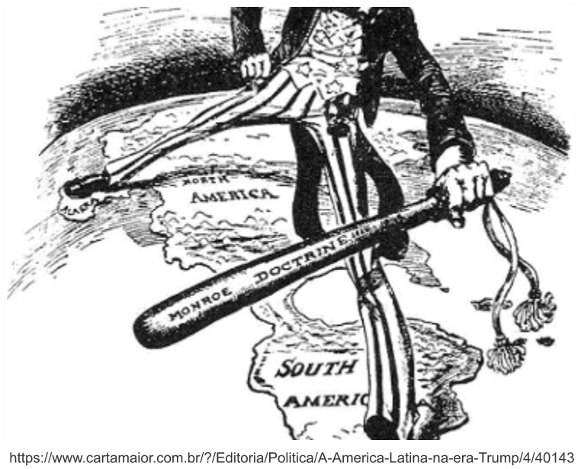

Responda:

A) Que religião alimenta a perspectiva de “providência divina” para justificar o excepcionalismo norte-americano?
B) Explique a relação entre o excepcionalismo norte-americano e a imagem acima apresentada.

Resposta:

a) A ética Calvinista defende do ponto de vista da soteriologia, a ideia de Predestinação, isto é, Deus escolhe os eleitos, aqueles que serão salvos. Os Puritanos na Inglaterra possuíam um viés calvinista. Nas guerras religiosas Inglesas, os puritanos sofreram perseguição e foram para os Estados Unidos formando as Treze Colônias.

b) Desta forma, surgiu dentro dos Estados Unidos à Doutrina do Destino Manifesto, a crença de que era um povo eleito para formar uma grande nação, o que justificaria a marcha para o Oeste, o extermínio dos povos nativos, a escravidão dos africanos, além de se colocar como o guardião da América. A Doutrina Monroe foi elaborada em 1823, era contrária a pretensão dos países europeus de recolonizar a América, daí o lema: América para os americanos. Por extensão, no final do século XIX e início do século seguinte, ocorreu o Big Stick, também conhecido como Corolário Roosevelt, caraterizado pelo imperialismo do Tio Sam sobre a América Latina.

2. (Uema 2020) O depoimento do chefe Cauda Pintada, dos Sioux, feito em setembro de 1867, refere-se aos efeitos trágicos para os indígenas da expansão territorial do governo dos Estados Unidos para os territórios do Oeste.

Texto I

“O Pai Grande tem feito estradas que alcançam leste e oeste. Essas estradas são a causa de todos os nossos problemas...O território onde vivemos está cheio de brancos. Toda nossa caça foi embora. Tenho sido amigo dos brancos e sou agora...Se pararem com suas estradas poderemos pegar nossa caça. Esse território do rio Powder pertence aos Sioux...Meus amigos, ajudem-nos; tenham piedade de nós”.

VAINFAS, R.; FARIA, S.C.; FERREIRA, J.; SANTOS, G. História. São Paulo: Editora Saraiva, 2010, v.2.

A expansão territorial para o Oeste americano está retratada no mapa a seguir.

Texto II

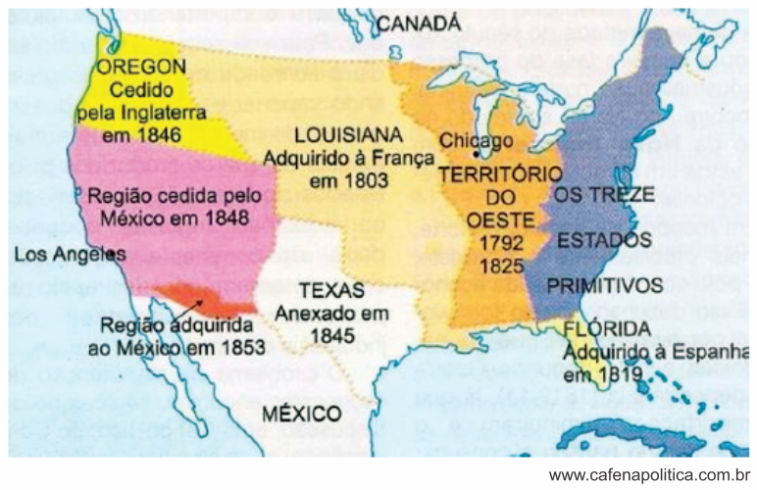

Baseado nos textos I e II e em seus conhecimentos sobre o tema, explique dois motivos e duas
consequências da chamada Marcha para o Oeste.

Resposta:

Motivos: caráter econômico, expansão territorial capitalista, construção de ferrovias, corrida do ouro em 1848 na Califórnia, exploração dos recursos naturais, entre outros.
Consequências: extermínio dos nativos, aumentou a rivalidade entre o Norte (caracterizado por cidades, indústrias, trabalho livre assalariado, etc.) e o Sul (caracterizado pelo Plantation, latifúndio, monocultura, escravidão) gerando uma guerra civil entre o Norte e Sul conhecida como Guerra de Secessão, 1861-1865.

3. (Unicamp) No fim do século XIX, Frederick Jackson Turner elaborou uma tese sobre a “fronteira” como definidora do caráter dos Estados Unidos até então. A força do indivíduo, a democracia, a informalidade e até o caráter rude estariam presentes no diálogo entre a civilização e a barbárie que a fronteira propiciava. As tradições europeias foram sendo abandonadas à medida que o desbravador se aprofundava no território em expansão dos Estados Unidos.

Em relação à questão da fronteira nos Estados Unidos, responda:
a) De quais grupos ou países essas terras foram sendo retiradas no século XIX?
b) O que foi o “Destino Manifesto” e qual seu papel nessa expansão?

Resposta:

a) Grupos indígenas, França, Espanha, México (destaque para a Guerra dos EUA contra o México), Rússia.
b) Os EUA ligavam a sua expansão territorial a uma missão divina de levar o progresso e a liberdade aos povos e territórios conquistados.

4. (UFF) A formação das nações americanas do Hemisfério Norte e do Hemisfério Sul se processou a partir de relações históricas distintas e, desse modo, desenhou sociedades cujos valores culturais e sociais assumiram perspectivas políticas variadas e diversas. Entretanto, é possível estabelecer entre elas alguns pontos comuns com relação ao seu processo histórico e às ideias matrizes vindas da Europa.

Levando em conta, a afirmação acima,
A) indique o movimento de ideias que foi comum às duas regiões, tanto ao Norte quanto ao Sul, no que diz respeito aos processos de independência, e explique uma diferença nos seus processos de formação de estados nacionais, tomando como referência a expansão europeia dos séculos XVI e XVII;
B) explique o significado de “destino manifesto”, presente na formação dos Estados Unidos da América a partir de 1776.

Resposta:

a) Os candidatos devem responder Iluminismo ou Luzes ou Ilustração e a seguir explicar as diferenças entre os dois processos de colonização, podendo referir-se às metrópoles às quais os espaços colônias se referem, mostrando as diferenças entre elas e ou as diferenças no processo de ocupação, podendo levar em conta as relações sociais de produção, as formas de organização da propriedade, as regiões onde esses processos se verificaram, a expansão nos territórios coloniais ou, ainda, o desenvolvimento das ideias que levaram aos processos de independência.
Normalmente, consideramos que, no Hemisfério Norte, se desenvolveram colônias de povoamento, com refugiados religiosos, que organizaram a pequena propriedade de produção diversificada e desenvolveram um comércio local, apoiados no trabalho livre. Ao mesmo tempo, no Hemisfério Sul, se desenvolveram colônias de exploração, baseadas no latifúndio monocultor, voltado para a exportação, com trabalho escravo.
b) Os candidatos devem explicar que o destino manifesto foi a doutrina que inspirou o processo expansionista norte-americano realizado através de guerras e de compras de território. O destino manifesto significava que o povo americano era inspirado por Deus para realizar a obra civilizatória na América, ideia esta, de base calvinista que, ao longo do tempo deixou de ser vista do ponto de vista pessoal e passou a ser encarada do ponto de vista coletivo – “o povo americano tem seu destino traçado por Deus” -. Isso justificava a expansão.
Após a independência houve um crescente desenvolvimento econômico do qual resultou um intenso crescimento populacional. A combinação desses dois elementos propiciou o alargamento do território originalmente ocupado, levando a “marcha” que ampliou as fronteiras em várias direções. Os candidatos podem mencionar o exemplo da política de compras aos franceses, a partir do início do século XIX, e aos espanhóis, gerando a incorporação dos territórios da Louisiana e da Flórida. Ou, após a primeira metade do século XIX, o exemplo da anexação do Alasca dominado pelos russos ou, ainda, dar o exemplo da conquista do Oregon aos ingleses, ou do Texas conquistado aos mexicanos.

5. (Ufscar) Se vendemos nossa terra a vós, deveis conservá-la à parte, como sagrada, como um lugar onde mesmo um homem branco possa ir sorver a brisa aromatizada pelas flores dos bosques.
Assim consideraremos vossa proposta de comprar nossa terra. Se nos decidirmos a aceitá-la, farei uma condição: o homem branco terá que tratar os animais desta terra como se fossem seus irmãos.
Sou um selvagem e não compreendo outro modo. Tenho visto milhares de búfalos apodrecerem nas pradarias, deixados pelo homem branco que neles atira de um trem em movimento. Sou um selvagem e não compreendo como o fumegante cavalo de ferro possa ser mais importante que o búfalo, que nós caçamos apenas para nos mantermos vivos.
(Carta do chefe índio Seattle ao presidente dos Estados Unidos, que pretendia comprar as terras de sua tribo em 1855.)

A) Identifique uma diferença na maneira do chefe índio e dos brancos entenderem a relação entre o homem e a natureza.
B) Explique as consequências, para a população indígena dos Estados Unidos, do contato com os brancos.

Resposta:

A) Nas palavras do chefe índio, evidenciam-se valores de uma sociedade estruturada a partir do coletivismo e da subsistência e que respeita a natureza. Quanto aos brancos, a preocupação com a produção de excedentes, o imediatismo do lucro e a valorização da propriedade são valores que induzem à destruição da natureza.

B) A população indígena, quando não foi vitimada pelo extermínio, perdeu seus territórios, teve desarticuladas suas formas de produção ou foi aculturada pelo homem branco.

6. (Fuvest) Nos Estados Unidos, a expansão para o Oeste se completou no final do século XIX. Discorra sobre esse fenômeno histórico no que se refere
A) à questão indígena e à incorporação de terras para a agricultura.
B) ao Oeste, como temática da cultura norte-americana, por exemplo na literatura, no cinema e nos meios de comunicação.

Resposta:

A) Durante o processo de expansão para o Oeste, ocorrido nos Estados Unidos no século XIX, as terras, que eram originalmente ocupadas por diferentes povos indígenas, foram invadidas para a promoção do alargamento das fronteiras agrícolas. O governo norte-americano recorreu ao confronto com os nativos, o que resultou no massacre das populações indígenas e no confinamento dos sobreviventes em reservas. O Estado estimulava a ocupação das terras do Oeste através do Homestead Act, lei que assegurava a imigrantes europeus um lote de terras do Estado após 5 anos de permanência em regime de posse. Tal política visava incentivar a imigração europeia, não incluindo os índios no projeto de desenvolvimento econômico.

B) Na literatura, no cinema e nos demais meios de comunicação, a expansão para o Oeste é retratada como uma conquista de heróis desbravadores, personificados na figura dos pioneiros (e, em particular, do cowboy), possuidores dos valores morais de justiça e religiosidade da sociedade branca norte-americana. Os índios são retratados como inimigos a serem mortos ou povos inferiores a serem civilizados.

7. (Ufc 2008) Uma casa dividida contra si mesma não subsistirá. Acredito que esse governo, meio escravocrata e meio livre, não poderá durar para sempre. Não espero que a União se dissolva; não espero que a casa caia; mas espero que deixe de ser dividida. Ela se transformará só numa coisa, ou só na outra.
(Citado em JUNQUEIRA, Mary A. "Estados Unidos: a consolidação da nação". São Paulo: Contexto, 2001, p. 79.)

A partir do trecho transcrito do famoso discurso "A casa dividida", pronunciado por Abraham Lincoln, na convenção republicana de 1858, responda as questões propostas.
A) A que "casa" o autor se refere?
B) Como essa "casa" se encontrava "dividida"?
C) Apresente dois motivos centrais que a tornavam "dividida".
D) De que forma ela "se transformará"?
E) No que ela "se transformará", afinal?

Resposta:

A "casa" a que Lincoln se refere são os EUA. O país estava cindido politicamente entre o Sul e o Norte. Várias questões o dividiam. Uma delas dizia respeito à controvérsia sobre a escravidão; em linhas gerais, o Norte condenava o regime escravocrata, e o Sul o defendia, o que se acirrou com a expansão para o Oeste, visto que a definição do modo de trabalho nas novas áreas colonizadas concorreria para a hegemonia de um ou de outro. Outro motivo de discordância advinha da intervenção do Estado na economia. O Norte, industrializado, prezando o protecionismo (tarifas altas de importação, um Banco Central forte); o Sul, agrícola, o livre-mercado. Com a vitória da União sobre os Estados Confederados da América, na Guerra de Secessão (1861-1865), a escravidão foi abolida em todo o país, mediante a 139 (Décima Terceira) Emenda. A Lei de Emancipação, aprovada em 1863, libertara somente os escravos das áreas fora do domínio da União, devendo-se mais a objetivos militares.

8. (EUA no século XIX) (UDESC) Analise as proposições que se referem aos séculos XVII, XVIII e XIX.
I. A Doutrina Monroe, estabelecida em 1823 pelo presidente norte-americano James Monroe, definiu os princípios sobre a segurança dos EUA, justificando intervenções e guerras contra vários países da América Latina.
II. A dominação inglesa, no território indiano, foi ampliada ao longo do século XVII e início do século XVIII por meio do comércio e da compra de grandes extensões de terras, pelas empresas como a Companhia Britânica das Índias Orientais.
III. A partir do final do século XVIII e no decorrer do século XIX, as condições de vida na Europa sofreram transformações em decorrência de vários fatores, entre os quais a melhoria dos meios de transporte e comunicação, a introdução de novas técnicas de trabalho no campo e nas indústrias, além do aumento populacional.
IV. A maioria dos países que surgiram após a Independência da América Espanhola se tornaram países republicanos e democráticos, devido à participação das populações descendentes de indígenas e de mestiços que tiveram suas reivindicações por terras e trabalhos atendidas.

Assinale a alternativa correta.
A) Somente as afirmativas I, III e IV são verdadeiras.
B) Somente as afirmativas I, II e IV são verdadeiras.
C) Somente as afirmativas I, II e III são verdadeiras.
D) Somente as afirmativas II e III são verdadeiras.
E) Todas as afirmativas são verdadeiras.

9. (Pucpr Medicina 2026) Observe a imagem a seguir.
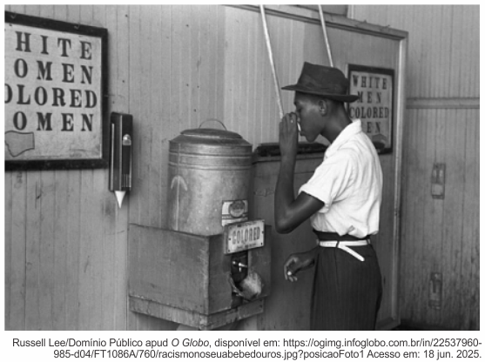
Na foto vemos um homem que toma água num bebedouro apenas para negros em Oklahoma, nos EUA; a segregação racial se aplicava a todos os aspectos da vida cotidiana. Com base na imagem e nas informações sobre a sociedade norte-americana entre o final do século XIX e meados do século XX, assinale a alternativa CORRETA.
I. A organização material e urbana da imagem reflete a institucionalização de práticas de divisão social, marcada por hierarquias raciais que condicionavam o acesso a espaços e serviços públicos.
II. As desigualdades raciais visíveis na imagem eram pontuais e específicas do sul dos Estados Unidos, sem repercussão na vida cotidiana de outros estados do país durante o mesmo período.
III. A distinção entre "brancos" e "negros", como mostra a imagem, era reforçada por discursos sociais que naturalizavam a inferioridade das populações afro-americanas.
IV. A manutenção da separação mostrada na imagem contribuía para a mobilidade social de afro-americanos, pois lhes garantia espaços próprios que favoreciam o desenvolvimento de autonomia comunitária.
A) Estão corretas apenas II e III.
B) Estão corretas apenas I e IV.
C) Estão corretas apenas I e III.
D) Estão corretas apenas III e IV.
E) Estão corretas apenas I e II.

10. (Ufg) Leia a letra da canção e o documento que seguem.
Fruta estranha
Árvores do sul produzem uma fruta estranha,
sangue nas folhas e nas raízes,
corpos negros balançando na brisa do sul,
frutas estranhas penduradas nos álamos.
Cena pastoril do valente sul,
os olhos inchados e a boca torcida,
perfume de magnólias, doce e fresco,
então, o repentino cheiro de carne queimando.
Aqui está a fruta para os corvos arrancarem,
para a chuva recolher, para o vento sugar,
para o sol apodrecer, para as árvores derrubarem,
aqui está a estranha e amarga colheita.
MEEROPOL , Abel. Strange Fruit. In: MARGOLICK, David. Strange Fruit: Billie Holiday e a biografia de uma canção. São Paulo: Cosac Naify, 2012. (Adaptado).
Todas as pessoas nascidas e naturalizadas nos Estados Unidos, e sujeitas à sua jurisdição, são cidadãos dos Estados Unidos e dos estados em que residem. Nenhum Estado poderá fazer ou criar qualquer lei que crie privilégios e imunidades para cidadãos dos Estados Unidos; nenhum Estado poderá privar qualquer pessoa da vida, liberdade e propriedade, nem negar para qualquer pessoa a igual proteção das leis.
XIV EMENDA À CONSTITUIÇÃO DOS ESTADOS UNIDOS DA AMÉRICA, 1868. Disponível em: <direitosfundamentais.net/2008/10/23>. Acesso em: 15 abr. 2013. (Adaptado).
A composição “Fruta estranha” ficou conhecida, nos Estados Unidos, pela interpretação de Billie Holiday, que a cantou, pela primeira vez, em 1939. Desde então, essa composição tornou-se símbolo de protesto, aludindo a uma prática cotidiana contrária à emenda constitucional, datada de 1868. Considerando-se o exposto, explique
A) a relação entre a composição e a questão racial, com base no contexto da Guerra Civil norte-americana (1860-1865);
B) como a metáfora “fruta estranha” refere-se à contradição entre as leis e as práticas político-sociais do sul dos Estados Unidos.

Gabarito
- A relação entre a composição e a questão racial, considerando-se o contexto da Guerra Civil, encontra-se na permanência da segregação, abordada na música. A Guerra Civil norte-americana, declarada antes mesmo da posse de Abraham Lincoln, em 1860, opôs os estados do Sul (que tinham a economia marcada pela agricultura voltada à exportação, pela produção algodoeira, pelo livre-cambismo) e do Norte (onde, por sua vez, predominava o trabalho assalariado, a industrialização e o protecionismo). A discussão em torno da abolição da escravatura era fundamental no contexto da Guerra Civil. Ainda durante os conflitos, o governo Lincoln decretou a abolição nos estados rebeldes em 1862, tendo a abolição efetiva sido declarada em 1865, sem plano algum para a integração dos ex-escravos à sociedade norte-americana. Entre 1865 e 1868, apesar da aprovação das XIII e XIV emendas à Constituição (que decretavam o fim da escravidão e a extensão dos direitos civis a todos os norte-americanos, incluindo os afro-descendentes), manteve-se, nos estados do Sul da federação, a segregação racial. Como exemplos dessa permanência pode-se citar: a ação da Suprema Corte dos Estados Unidos, que, em diversas ocasiões, deliberou legítima a separação entre negros e brancos, em espaços públicos; a ação da Ku Klux Klan, fundada em 1867 por conservadores sulistas.

B) A metáfora expressava a contradição entre as leis e as práticas políticas no Sul dos Estados Unidos. Desde 1868, a lei federal estabelece cidadania norte-americana aos afro-descendentes, o que determina tratamento igualitário, com garantias constitucionais (“Todas as pessoas nascidas e naturalizadas nos Estados Unidos, e sujeitas à sua jurisdição, são cidadãos dos Estados Unidos e dos estados em que residem”). Então, observa-se uma contradição entre a lei e a prática política no Sul dos Estados Unidos, decorrente dos linchamentos (e outras práticas), muito comuns nessa parte da Federação, à época da produção da composição. A metáfora “fruta estranha” remete àquele que não é um igual, não está incorporado, é estranho – referência explícita à segregação racial, que tornou a composição um marco de protesto em relação à ausência de direitos civis.“Fruta estranha” é o negro que, depois de linchado, por acusações que independiam de provas (não havia processo jurídico que garantisse a proteção das leis aos negros) era pendurado em árvores. Seu corpo, propositadamente deixado à exposição pública, ficava à mercê do Sol (cheiro de carne queimando/para o sol apodrecer), do vento (para ser sugado), da chuva (que limpava o “sangue nas folhas e raízes”).

11. A Itália não era, na época do Renascimento, uma nação, mas uma nação de nações. Uma nação de nações que, na segunda metade do quattrocento, vivenciou uma espécie de pioneiro equilíbrio de poder entre os principais Estados. Pois, dentre todos eles, não havia, na Península Itálica da época do Renascimento, nenhum Estado que pudesse levar a cabo um processo de unificação política. Não havia nenhum com uma formação social, semelhante àquela que existia nos outros países da Europa e que permitiu o aparecimento de uma monarquia absoluta, de um Estado resultante de uma articulação entre nobreza fundiária e monarquia dinástica, cuja autoridade agia no ápice da pirâmide de poder, mas não na base, na estrutura dos direitos senhoriais.
(Modesto Florenzano. Lições de história moderna (séculos XV a XX), 2021. Adaptado.)

O processo de unificação e formação do Estado italiano, que só ocorreu séculos depois, na segunda metade do século XIX, realizou-se em um panorama europeu marcado pela

Alternativas

A eclosão de guerras generalizadas entre as nações capitalistas e pelo início da hegemonia britânica sobre a economia mundial.
B consolidação de governos populares nos Estados nacionais e pelo apoio da Igreja católica às unificações políticas na Europa oriental.
C associação dos movimentos socialistas com os ideais nacionalistas e pelo surgimento dos Estados socialistas na Europa ocidental.
D propagação da economia industrial no Ocidente europeu e pela ampliação dos conflitos entre as potências do continente.
E permanência da ordem política imposta pelo Congresso de Viena e pela repressão ao socialismo coordenada pela Santa Aliança.

Gabarito:
D
Tanto Itália quanto a Alemanha se unificaram, em relação aos demais países europeus, de maneira tardia. Enquanto uma parte considerável do continente consolidou seus estados no início da Idade Moderna, a Itália, como exemplificada pelo excerto, “era, na época do Renascimento, […] uma nação de nações”. A unificação italiana se consolidou com a coroação do rei Vitor Emanuel II, em 1871. No contexto em questão, a Europa vivia a Segunda Fase da Revolução Industrial e uma série de conflitos – sejam aqueles que envolveram os próprios processos de unificações, como a Guerra Franco-Prussiana (1870-1871), ou alguns anteriores, como é o caso da Guerra da Crimeia (1854-1856).
12. O nacionalismo varia em intensidade e formas (podendo ser progressista ou conservador, monárquico ou republicano, fascista, de esquerda, autoritário ou liberal). O que une esses diferentes nacionalismos é o discurso e a retórica da nacionalidade ou a ideia de nação. E, em todos os casos, pode-se dizer que o discurso nacionalista para ser eficaz deve ser reproduzido diariamente (imprensa, festas, rituais e símbolos cívicos, monumentos, artes visuais em geral, música, educação etc).
A) CITE um exemplo histórico de nacionalismo ocorrido no século XIX na Europa.
O candidato deverá citar como exemplos históricos de nacionalismo europeu no período as Unificações Italiana e Alemã
B) ANALISE, a partir das formas acima descritas, uma ideia que impulsionou os movimentos nacionalistas no século XIX.

Dentre as ideias que impulsionaram os movimentos nacionalistas no século XIX o candidato poderá analisar: a congruência entre estado e nação, isto é, a ideia de que a cada nação deveria corresponder um estado; a consequente busca da unidade territorial de dito estado-nação; a busca de homogeneidade étnica entre os nacionais; a referência a um destino histórico comum; a alusão à existência de uma origem comum, mesmo que mítica; a ancestralidade, cultura e língua comuns, como bases para o deslanchar de muitos dos movimentos de unificação do período. A Unificação Italiana foi iniciada durante as décadas de 1830 e 1840, em meio às sublevações republicanas lideradas por Giuseppe Mazzini, e foi continuada nos anos de 1860 em diante pelo rei Victor Emmanuel II (do Piemonte e Sardenha) e pelo seu primeiro ministro Cavour. Por volta de 1870, os últimos territórios – Veneza ainda sob os austríacos e Roma e seu entorno com os Estados Papais – serão finalmente incorporados. A monarquia, não a república, acabou predominando e o forte conservadorismo do Partido da Ação prevaleceu. Com um Estado nacional unificado nesses moldes, a modernização capitalista disparou e a Itália passou a ocupar o seu lugar entre as novas potências capitalistas emergentes das últimas décadas do século XIX, expandindo seus interesses para o Norte da África e para os Balcãs. A unificação alemã veio associada à política imperial do Kaiser Guilherme I, quando as várias comunidades culturalmente alemãs ou os chamados estados germânicos, ainda dispersos num vasto território e divididos sob o domínio de diferentes Impérios – (por exemplo: o Austro-Húngaro e o Russo) são finalmente submetidos, entre 1865 e 1871. Utilizando a força militar do já forte Estado prussiano, liderada pelo seu Chanceler profundamente antiliberal, Otto Von Bismarck, o Kaiser Guilherme I une-se à Áustria numa Guerra contra a Dinamarca (1864) para incorporar os territórios mais setentrionais à Confederação Germânica do Norte, recém criada por Bismark. Esta última e a Prússia, posteriormente vitoriosas, declaram Guerra contra a França (1871), tomando-lhes os territórios da Alsácia-Lorena. Ambas as Unificações apresentam caráter autoritário e flertam com a aristocracia (uma mais a outra menos) e são reformistas. A solução monarquista apareceu nas duas, embora na Itália, pode-se dizer que as ideias republicanas tiveram um papel bem forte.
13. O Leopardo, de Tomasi di Lampedusa, publicado postumamente e popularizado pelo cineasta italiano Luchino Visconti, narra a decadência da nobreza e a ascensão de uma nova classe na Itália do final do século XIX, endinheirada, destituída de sangue azul, mas ávida para comprá-lo. A astúcia do aristocrata Tancredi o levou a perceber a necessidade de sobrevivência numa nova realidade. Em uma de suas falas, ele diz: “Se nós não estivermos presentes [na unificação], eles aprontam a República. Se queremos que tudo continue como está, é preciso que tudo mude. Fui claro?” adorocinema.com Adaptado de revistabula.com. A frase do personagem Tancredi no filme ‘O Leopardo’ sintetiza a postura da nobreza italiana em meio ao processo de unificação nacional na década de 1860. Apresente uma característica da unificação italiana que justifique a frase do personagem. Aponte, ainda, um efeito socioeconômico dessa unificação para o continente americano.

Publicado postumamente em 1959, O Leopardo, de Giuseppe Tomasi di Lampedusa acabou por alcançar grande sucesso editorial. Em função disso, o diretor Luchino Visconti adaptou a obra para o cinema no filme homônimo de 1963. Estrelado por um elenco repleto de atores talentosos e reconhecidos, o filme abordava o “Risorgimento italiano” no século XIX, expondo parte dos conflitos que resultaram na unificação nacional. Visconti acrescentou uma fala ao personagem de Alain Delon - o jovem aristocrata Tancredi – que, para muitos críticos, sintetizava um dos objetivos do livro: denunciar as continuidades com o passado de descentralização política do Antigo Regime mesmo após a unificação italiana. Isso teria assegurado a permanência da nobreza como classe social favorecida por meio de ações como a manutenção da monarquia – o que impediu a proclamação da república –, bem como a contenção dos grupos radicais e populares liderados por Giuseppe Garibaldi. Além disso, as batalhas, o êxodo rural, a fome gerada e a resistência à proletarização que atingiram os camponeses pobres na península itálica, causados pela unificação, contribuiram para a imigração para o continente americano, sobretudo para os Estados Unidos, Argentina e Brasil.

14.(UEMA) A Prússia unificou rapidamente a Alemanha, como mostra o mapa. A anexação de territórios da Dinamarca, Império Austro-húngaro e França ocorreu através de intensos conflitos militares no século XIX, fundamentais para as futuras alianças na I Guerra Mundial.

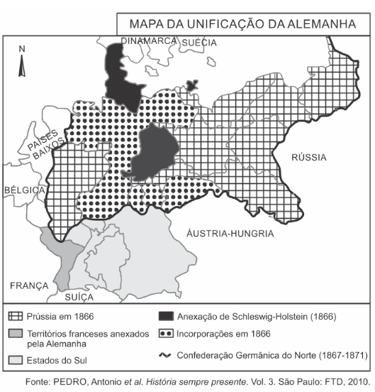
Com base no mapa da Unificação Alemã, explique o conflito territorial envolvendo França e Alemanha presente na Guerra Franco-Prussiana e na I Guerra Mundial.
Gabarito
O conflito territorial entre França e Alemanha, com base no mapa da Unificação Alemã, se manifesta na anexação da Alsácia-Lorena pela Alemanha após a Guerra Franco-Prussiana (1870-1871), gerando um forte ressentimento francês que contribuiu para o clima de rivalidade e o acirramento de tensões que culminaram na Primeira Guerra Mundial. A derrota da França e a humilhação de ter o kaiser alemão coroado em Versalhes, seguida pela perda territorial, foram as causas da hostilidade que a França nutria contra a Alemanha, desejando a revanche.

14.
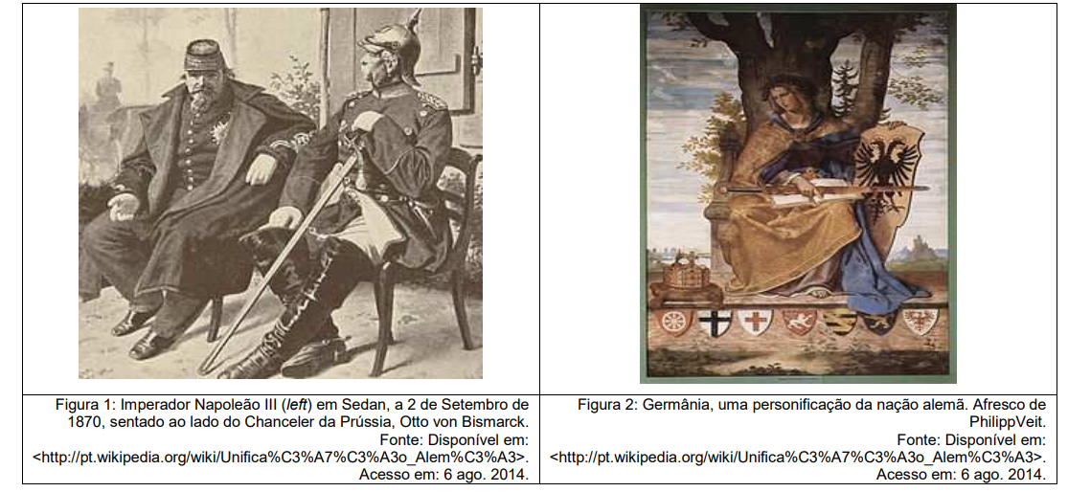

Suponha-se que um dia, após uma guerra nuclear, um historiador intergaláctico pouse em um planeta então morto para inquirir sobre as causas da pequena e remota catástrofe pelos sensores de sua galáxia. (...) Após alguns estudos, nosso observador conclui que os últimos dois séculos da história humana do planeta Terra são incompreensíveis sem o entendimento do termo ‘nação’ e do vocábulo que dele deriva. HOBSBAWM, Eric. Nações e nacionalismo. Rio de Janeiro: Paz e Terra, 1990. p. 11. Na segunda metade do século XIX, ganhou força um romantismo que destacava as qualidades, a especificidades e história de um determinado povo. O sentimento de pertencimento e de identidade foram fundamentais no processo de unificação da Alemanha. Sobre esse processo, ANALISE.

- UMA importante medida econômica que contribuiu para a unificação da Alemanha.

Resposta: O candidato deverá ser capaz de analisar o estabelecimento, em 1834, dos Zollverein, que abolia as tarifas alfandegárias entre os Estados do norte, estabelecendo o livre comércio. Esta união alfandegária entre os Estados da Confederação Germânica, composta por 39 Estados sob a liderança da Prússia, permitiu uma maior integração do mercado interno

- A importância do poderio militar nesse contexto de unificação dos Estados Alemães.

Resposta: O candidato deverá ser capaz de analisar a importância do combate contra a França na expansão territorial e no fortalecimento econômico e industrial, já que a França perdeu a região da Alsácia/Lorena, rica em jazidas de ferro e se viu obrigada a pagar uma indenização de guerra.

15. (Enem) Com a Lei de Terras de 1850, o acesso à terra só passou a ser possível por meio da compra com pagamento em dinheiro. Isso limitava, ou mesmo praticamente impedia, o acesso à terra para os trabalhadores escravos que conquistavam a liberdade.
OLIVEIRA, A. U. Agricultura brasileira: transformações recentes. In: ROSS, J. L. S. Geografia do Brasil. São Paulo: Edusp, 2009.
O fato legal evidenciado no texto acentuou o processo de
A) reforma agrária.
B) expansão mercantil.
C) concentração fundiária.
D) desruralização da elite.
E) mecanização da produção.

16. (Enem)
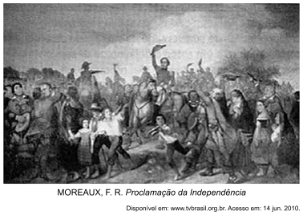
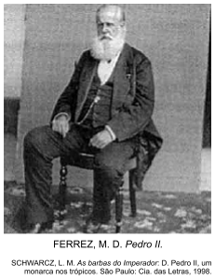
As imagens, que retratam D. Pedro I e D. Pedro II, procuram transmitir determinadas representações políticas acerca dos dois monarcas e seus contextos de atuação. A ideia que cada imagem evoca é, respectivamente
A) Habilidade militar — riqueza pessoal.
B) Liderança popular — estabilidade política.
C) Instabilidade econômica — herança europeia.
D) Isolamento político — centralização do poder.
E) Nacionalismo exacerbado — inovação administrativa.

17. (Mackenzie) O sistema político do Segundo Reinado (1840-1889) no Brasil foi, frequentemente, caracterizado pela historiografia como ‘parlamentarismo às avessas’. Esse sistema político foi determinado pelo Decreto nº 523/1847, a partir de um acordo entre políticos conservadores e liberais. Diante dessa condição, assinale a alternativa correta sobre a peculiaridade de tal sistema.
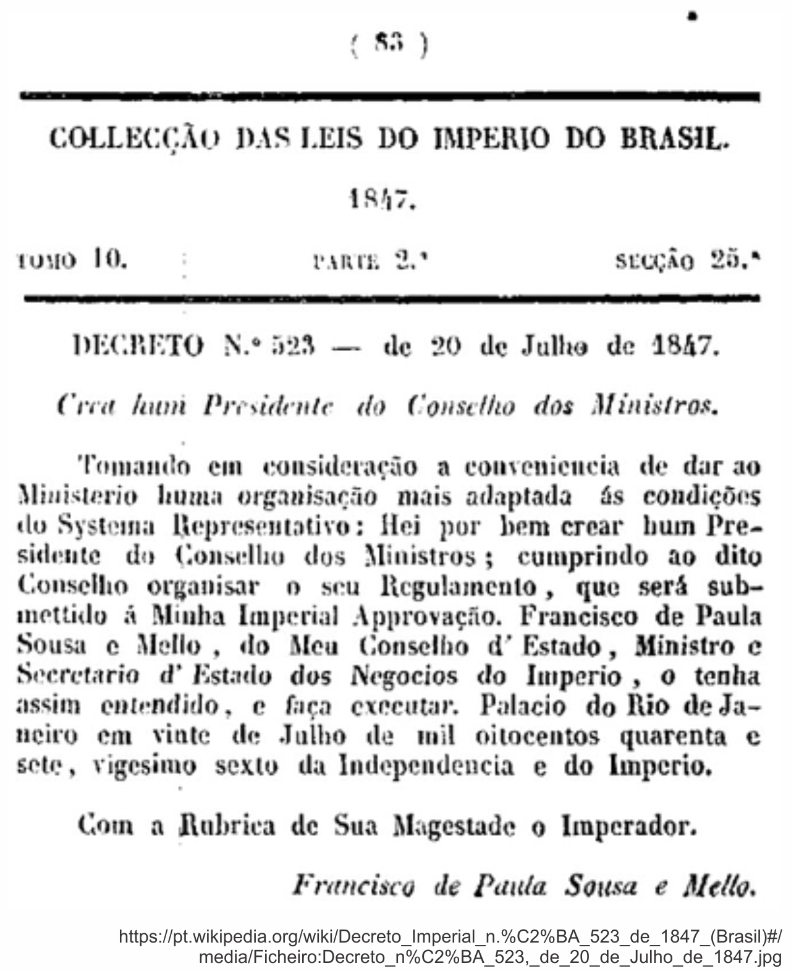
A) A instituição do Poder Moderador, que foi o único dos quatro poderes a ser mantido após a abdicação de D. Pedro I, em 1831, visava a plenitude do poder político e administrativo ao imperador, numa versão moderna da proposta iniciada na Europa e chamada de Absolutismo monárquico.
B) O Poder Moderador, exercido pelo Imperador, permitia-lhe nomear e demitir o próprio primeiro-ministro ou presidente do Conselho de Ministros, tornando o governo mais leal à Coroa do que à maioria parlamentar, exercendo a inversão dos poderes no império brasileiro.
C) A influência decisiva dos militares sobre as decisões do Gabinete, impondo o Positivismo como ideologia oficial do Estado, dando um teor decisivo para a aprovação desse decreto e da visibilidade do imperador como um déspota esclarecido na laicização do país, na abolição da escravatura e na organização da Sociedade Promotora da Imigração.
D) A alternância automática e pacífica no poder entre os partidos, liberal e conservador, independentemente, do resultado das eleições, promovendo a estabilidade política e garantindo a permanência dos direitos vinculados às classes já privilegiadas no que se sustentava como os donos das terras de produção de café quanto dos primeiros industriais nas cidades de São Paulo e Rio de Janeiro.
E) A total subordinação do Imperador ao Parlamento, que de fato exercia o Poder Executivo de forma soberana, como nos modelos europeus, sobretudo, inglês, em que o Poder Legislativo governava enquanto o Rei apenas reinava sem poder de decisão, representando, simbolicamente, o país em viagens oficiais e jantares a convite de Embaixadas ou mesmo de Chefes de Estado ou Chefes de Governo.

